**pontos críticos** - raízes da primeira derivada.

**min/max** - aplicar os pontos críticos na segunda derivada.

* Se for > 0 é mínimo
* se for < 0 é máximo.

**crescente/decrescente** - Pegar ponto antes e depois dos pontos críticos e aplicar na **primeira derivada**.

* Se a saída for < 0 é decrescente
* Se a saída > 0 é crescente.

**concavidade** -

1. pegar pontos dentro dos intervalos antes, depois e entre os pontos críticos e aplicar na segunda derivada;

* **em resumo se F’’(c) > 0 então concavidade cima**
* **em resumo F’’(c) < 0 então concavidade para baixo**

1. Outra forma (mais rápida);

* Se f **'**(x) **é crescente** no intervalo (a, b) , então a função f(x) tem a **concavidade** voltada para **cima** nesse intervalo. ⤻ .
* Se f **'**(x) **é decrescente** no intervalo (a, b) , então a função f(x) tem a concavidade voltada para **baixo** nesse intervalo. ↷,

**inflexão -** é o ponto da curva que representa a mudança de concavidade.

* calcular a segunda derivada F”(x)
* encontrar F”(x) =0 ou não exista , no caso encontrar o valor de X
* Determinar o sinal de X, em cada intervalo do passo anterior, calcule F”(c) onde “c” é qualquer valor dentro do intervalo ou faça o estudo do sinal;

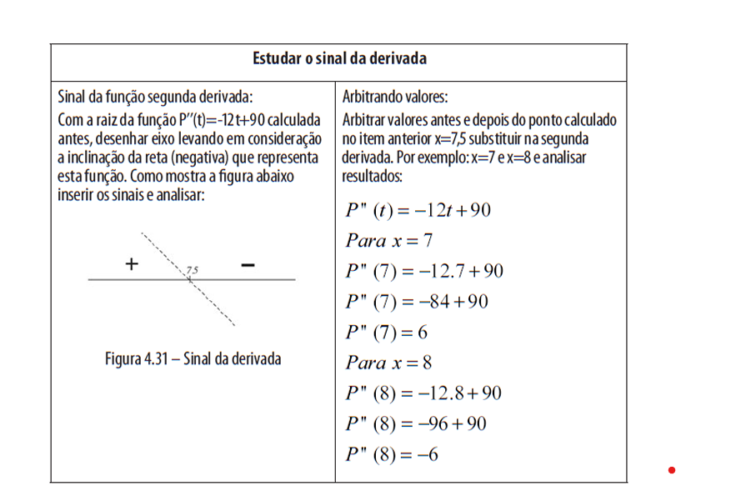

**gráfico**  - aplicar todos os pontos críticos na função original.